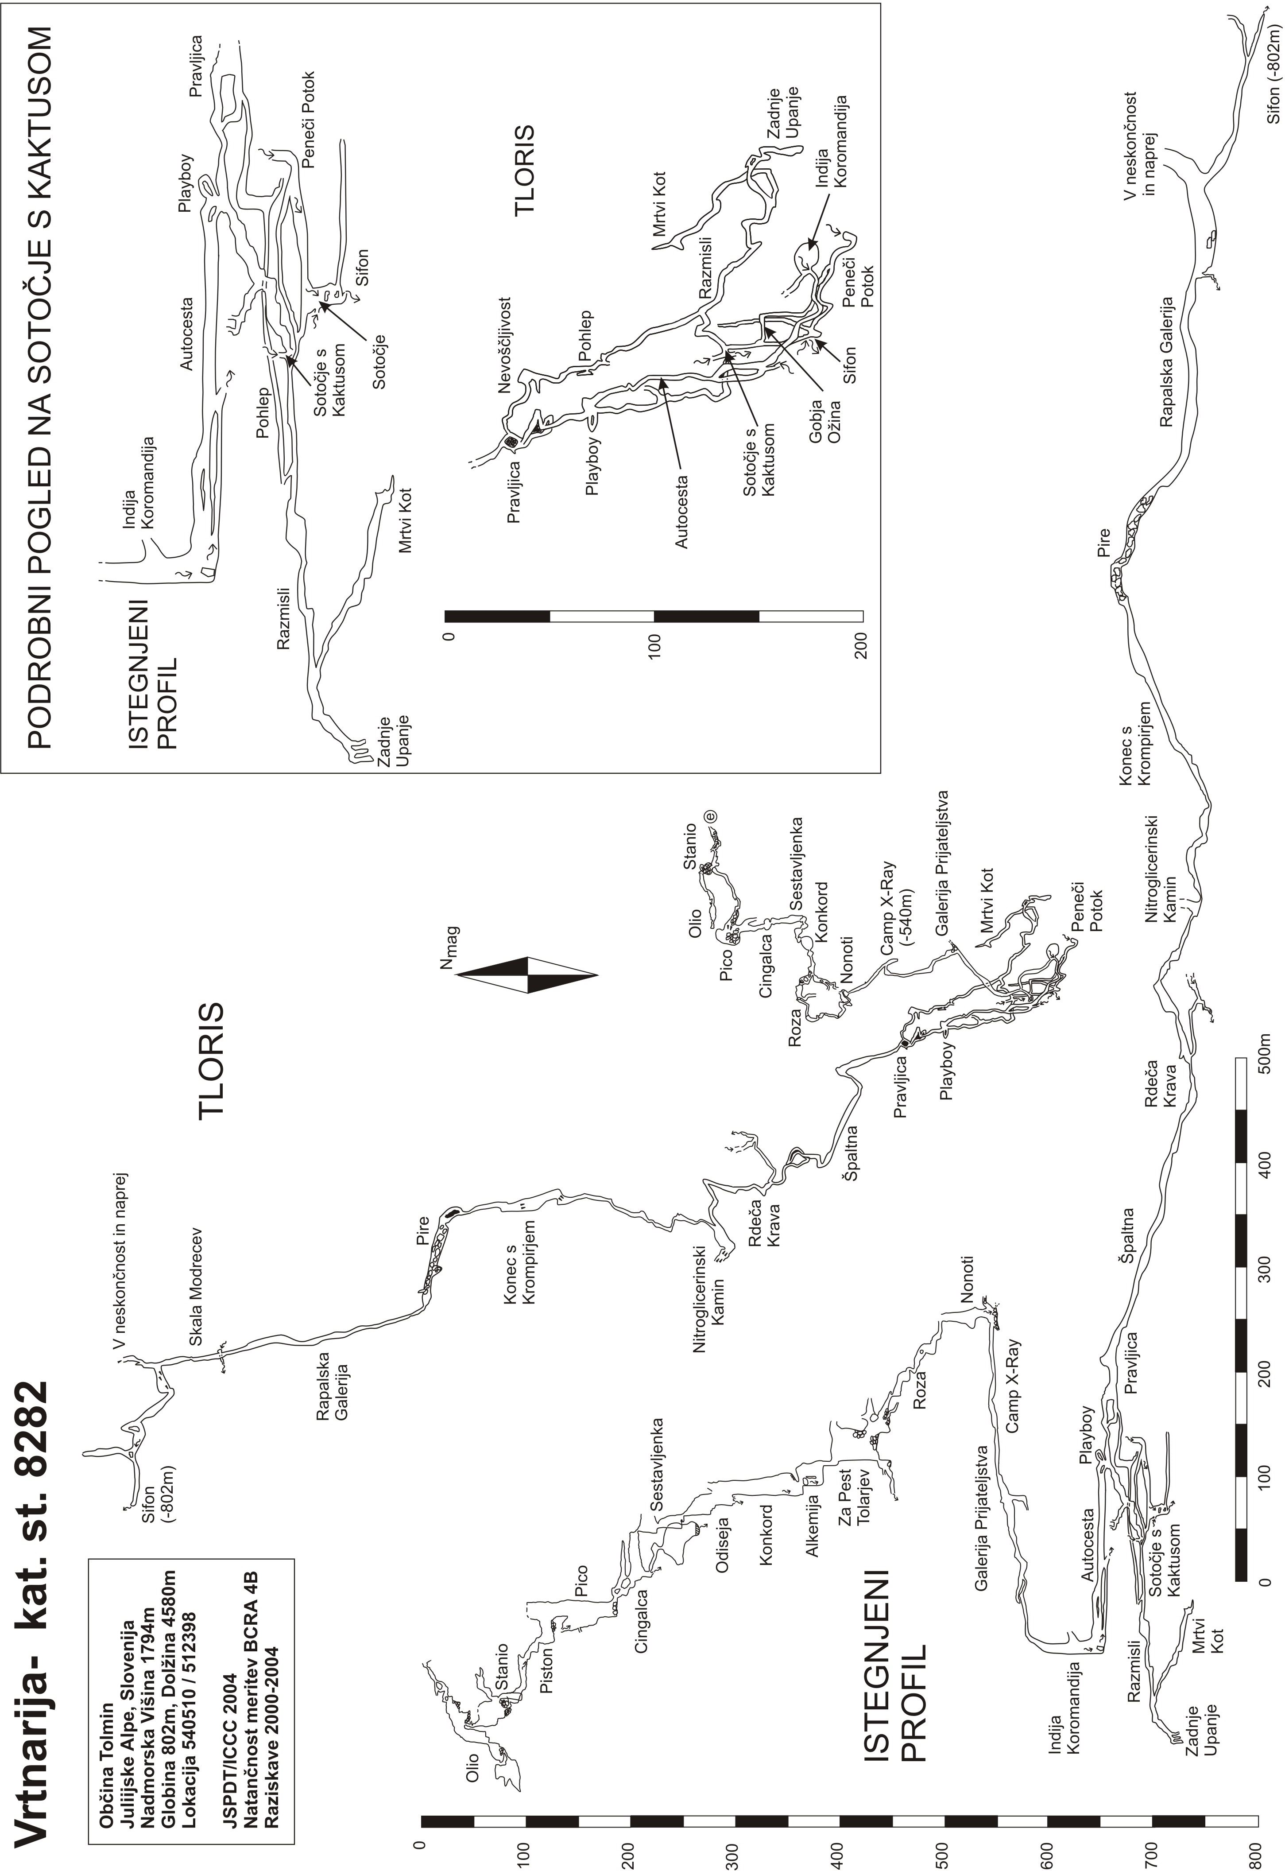
 | Katastrska št.: | Ime jame:
 | 8282 | Vrtnarija- Gardner's world cave
Merili: |  |  |  | Datum ekskurzije:
J. Hooper, A. Fratnik |  |  |  | 08.2004
Risali: |  |  |  | Datum načrta:
J. Hooper, A. Fratnik |  |  |  | 05.01.2005
Organizacija: |  |  | Merilo: | Natančnost:
JSPDT in ICCC |  |  |  | BCRA 4B
Številka zapisnika: |  |  | Oznaka dokumenta (izpolni Kataster)
01/2005

